**Организовать переключение вкладок:**



При клике на вкладку показывается соответствующий блок:

**Разметка:**

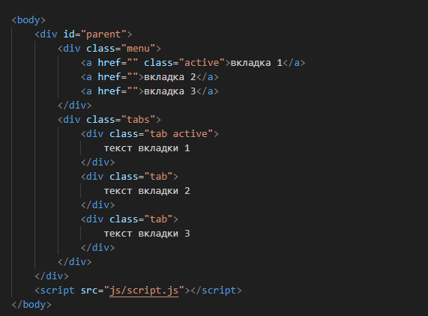

**Стили:**

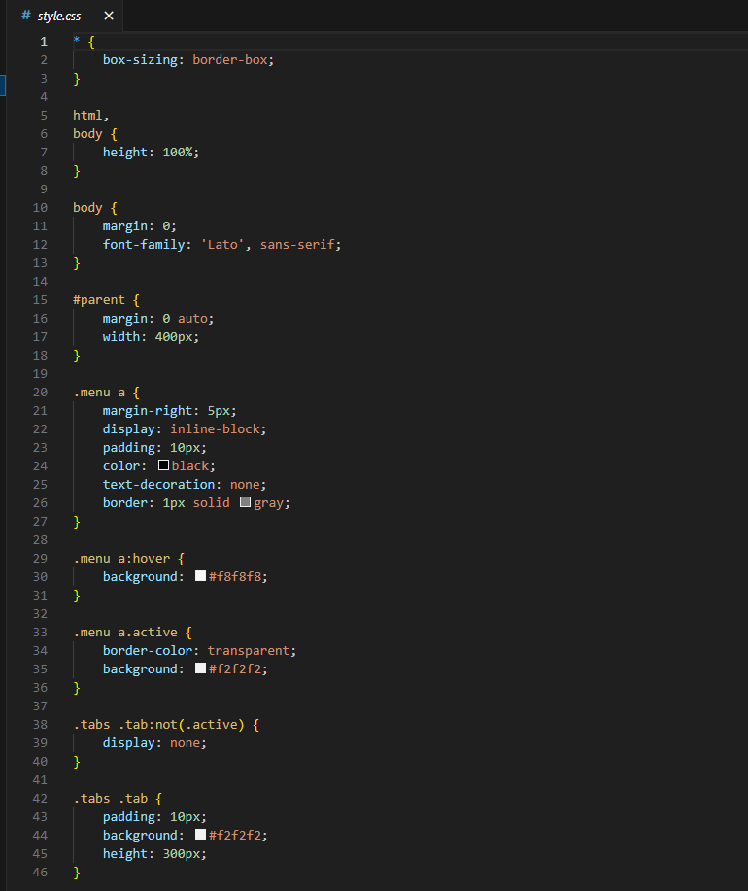

**Реализация:**

При клике на меню, получить элемент на котором произошло событие клика.

Перебрать в цикле все ссылки и удалить у них класс active.

Добавить класс active именно тому элементу по которому кликнули.

Удалить класс active у всех блоков с классом tab

Проверить, если ссылка с классом active, то соответствующему элементу с классом tab добавить класс active.